****商城二期（1号楼）
绿色建筑设计指标计算书

建设方：
设计方：
咨询方：

计算人：
校对人：
审核人：

2013.12.06

一、建筑设计指标计算书
- 建筑外遮阳设置及全楼平均外遮阳系数
设置外遮阳的透明面积/m² | 本单体所有透明面积/m² | 设置外遮阳的透明面积与所有透明面积的比例
1036.8 | 8052.2 | 12.8%
各朝向外窗热工性能
朝向 | 面积/m² | 传热系数/w/m²/k | 遮阳系数
东向 | 1044.320 | 3.915 | 0.224
西向 | 1064.339 | 3.915 | 0.222
南向 | 3016.118 | 3.915 | 0.224
北向 | 2927.454 | 3.915 | 0.217
平均 | 8052.2 | 3.915 | 0.221
本工程玻璃遮蔽系数：0.227
全楼平均外遮阳系数=0.221/0.227=0.974

- 可循环利用材料比例
按照1号楼地上建筑面积19962.6m²核算得到：
建筑材料种类 |  | 体积 | 密度 | 重量 | 可再循环材料总重量 | 建筑材料总重量
 |  | （m³） | （kg/m³） | （kg） | （t） | （t）
不可循环材料 | 混凝土 | 6216.2 | 2500 | 15540480 | 1423.1 | 25320.7
不可循环材料 | 建筑砂浆 | 2629.3 | 1700 | 4469880 | 1423.1 | 25320.7
不可循环材料 | 乳胶漆 | 714.7 | 1400 | 1000617 | 1423.1 | 25320.7
不可循环材料 | 屋面卷材 | 113.1 | 1350 | 152713 | 1423.1 | 25320.7
不可循环材料 | 石材 | 525.9 | 2600 | 1367363 | 1423.1 | 25320.7
不可循环材料 | 砌块 | 1952.2 | 700 | 1366568 | 1423.1 | 25320.7
可循环材料 | 钢材 | —— | —— | 906353 | 1423.1 | 25320.7
可循环材料 | 铝合金型材 | 1.78 | 2700 | 4817 | 1423.1 | 25320.7
可循环材料 | 石膏制品 | 44.59 | 1120 | 49942 | 1423.1 | 25320.7
可循环材料 | 木材 | 0.00 | 548 | 0 | 1423.1 | 25320.7
可循环材料 | 门窗玻璃 | 184.80 | 2500 | 462010 | 1423.1 | 25320.7

计算可再循环材料比例为1423.1/25320.7=5.6%
- 地下空间容积率（1、2号楼整体核算）
地下室面积/m2 | 本项目用地面积/m2 | 地下空间容积率=地下室面积/用地面积
37024 | 31000 | 1.19

二、结构设计指标计算书
无

三、园林设计指标计算书
1. 室外可渗透地面面积比（1、2号楼整体核算）
绿地面积/m² | 植草砖铺装面积/m² | 透水砖、混凝土面积/m² | 建筑基地面积/m² | 总用地面积/m²
10520 | 0 | 0 | 11314 | 31000
室外可渗透地面面积比=（绿地面积+植草砖铺装面积+透水砖等面积*0.3）/（总用地面积-建筑基地面积）=10520/19686=53%

四、给排水专业设计指标计算书
1. 非传统水源利用率
应根据《民用建筑节水设计标准》确定用水定额，并根据项目实际情况确定其全年用水量，以此得到全年非传统水源利用率。
本项目是按照整个二期1、2号楼进行水系统规划，通过收集1号楼的全部屋面雨水，并设置一个70m3的雨水箱，屋面雨水经处理后用于二期整个室外绿地浇灌、一期景观补水，夏季丰水期的多余雨水将用于车库和地面冲洗，枯水期不足部分将采用自来水进行补充。预计全年有效回用雨水量2000m3，而全年项目实际用水量预测为9.9万m3，非传统水源利用率为2.0%。

表 节水用水定额以及年用水量的计算
 | 项目 | 节水定额 | 人数/面积 | 年用量  m³ | 用水天数/次数
1 | 办公人员 | 40L/人.天 | 3323人 | 33230 | 考虑假日后，取250天
2 | 空调冷却水 |  |  | 15139 | 年使用210天
3 | 商铺 | 6L/㎡ | 28990㎡ | 43485 | 考虑平均人流量，取250天的满负荷使用
4 | 电影院 | 5 L/人 | 2247 人 | 4101 | 全年使用365天
5 | 车库 | 2L/㎡次 | 36000 ㎡ | 1800 | 年冲洗30次计
6 | 绿地 | 2 L/㎡次 | 10520 ㎡ | 1262 | 二级养护标准，年用水量0.12m³/㎡
合计 |  |  |  | 99017
注：根据《民用建筑节水设计标准》，冷却塔日均补水量：Wtd=0.6*=0.6*267*3*0.015*10=72.1m3/天，全年冷却塔使用天数为210天，则全年空调冷却水补充量为72.1*210=15139m3/年。
按照1号楼有效收集屋顶面积4000m²考虑，则全年可实际收集雨水量如下表所示：
表6-1 广州逐月降雨和蒸发数据
月份 | 降雨量/mm | 降雨天数 | 有效收集雨量
1月 | 43.2 | 5 | 119.0
2月 | 64.8 | 7 | 178.5
3月 | 85.3 | 10 | 210.0
4月 | 181.9 | 12 | 210.0
5月 | 283.6 | 14 | 210.0
6月 | 257.7 | 15 | 210.0
7月 | 227.6 | 12 | 210.0
8月 | 220.6 | 13 | 210.0
9月 | 172.4 | 10 | 210.0
10月 | 79.3 | 5 | 210.0
11月 | 42.1 | 4 | 115.9
12月 | 23.5 | 3 | 64.7
合计 | 1682 | 110 | 2158

根据本计算报告所示广州典型年全年降雨量为1682mm，考虑相应的径流系数、初期弃流和季节折减系数后（分别取0.9，0.85和0.9），全年预测最大可收集回用量为4000*1.682*0.9*0.85*0.9=4632m³，但是考虑本项目实际雨水收集池容积只有70m3，每月按照最大只能收集3次考虑越最多收集雨水量为210m3，则全年可收集雨水量为2158m3,考虑一定的回用损失，实际回用雨水量按照2000m3/年考虑。
非传统水源利用率=2000/99017=2.0%.

五、暖通设计指标计算书
1. 水泵输送系数
引自暖通设计说明第7点节能设计说明：
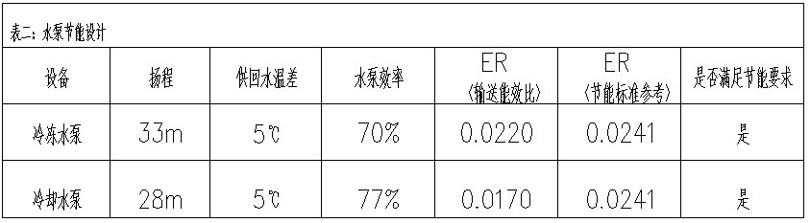
空气调节冷热水系统的输送能效比（ER）应按下式计算
ER= 0.002342 H/(ΔT·η)
式中 H――水泵设计扬程，m；
ΔT――供回水温差，℃；
η――水泵在设计工作点的效率，%。

2. 风机单位风量功耗
数据引自暖通设计说明第7点节能设计说明：
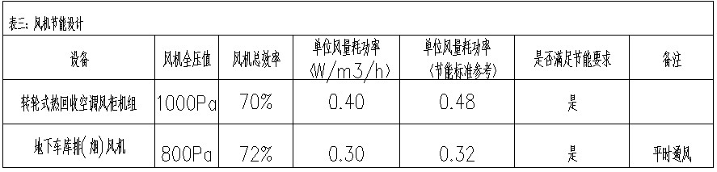
风机的单位风量耗功率（Ws）应按下式计算。
Ws＝P/(3600·η_{t})
式中 Ws——单位风量耗功率，W/(m³/h)；
P——风机全压值，Pa；
η_{t}——包含风机、电机及传动效率在内的总效率，%。

六、建筑物理环境指标计算书
1. 室外通风分析
采用CFD软件――Phoenics对****商城室外风环境进行数值模拟。****商城所处的地理位置为广东广州市萝岗区，属于夏热冬暖地区，主要考虑夏季室外通风状况及风害防治。根据相关资料的调查，该地区夏季主导风向为东南风，模拟中的来流速度设置如下：
- 夏季：东南向，平均风速2.4m/s
模拟得到相应的室外风环境结果如下图所示：
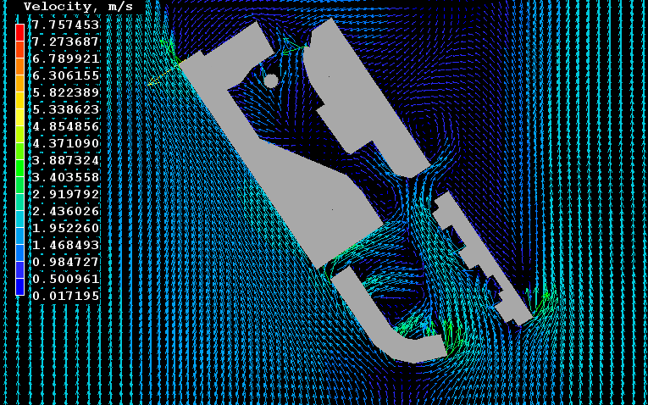
图1 夏季1.5m风速箭头图
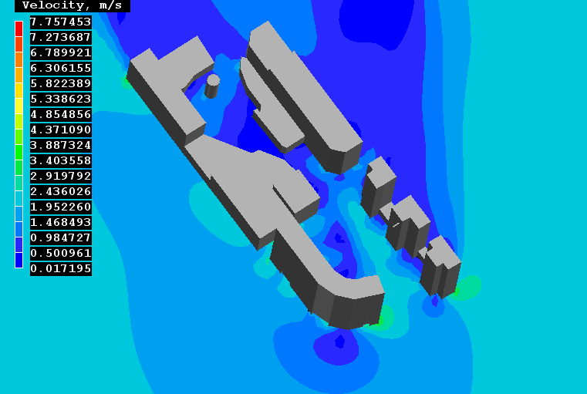
图2 夏季1.5m风速色阶图
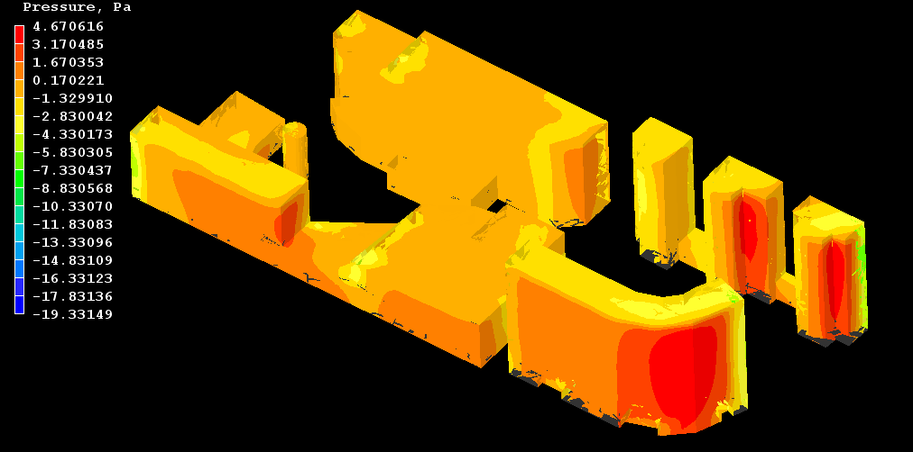
图3夏季迎风面风压分布色彩图
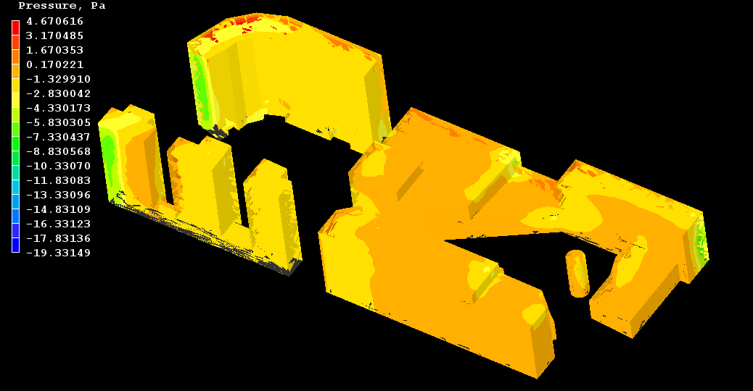
图4 夏季背风面风压分布色彩图
通过对本项目小区室外风环境的模拟，总体评价如下：
- 小区建筑采用错列式、斜列式结合,并且不形成完全封闭围合空间，并采用了较多的局部架空布置，有利于形成室外通风。
- 由于一期建筑位于二期建筑的上风侧，从模拟结果来看，****商城一期夏季能形成较好的通风效果，****商城二期夏季地面风速相对偏低，商城一期夏季公共活动区域风速基本上在1-3m/s的风速，商城二期夏季公共活动区域风速基本上在0.5-1.5m/s，且地面1.5m处均未形成5m/s的风速区域，风速放大系数均小于2，风速低于1.0m/s的区域面积约为用地红线范围的10%。
- 建筑物前后表面基本上能形成1-3Pa的气压差，有利于室内开窗通风换气。
- 通过模拟结果，本项目室外通风条件满足《广州市绿色建筑设计指南》关于公共建筑GH-B-02条的要求。

2. 室内自然采光分析
以一个标准层办公单元作为自然采光的分析对象，办公区域有关的计算参数如下：
- 外窗立面采用了大量的玻璃幕墙构造，玻璃可见光透射比取0.4，外窗挡光折减系数取0.8，窗玻璃的污染折减系数取0.9；
- 室内天花采用白色粉刷，反射系数取0.75；
- 室内采用浅色地砖，反射系数取0.40；
- 室内隔墙和外墙内表面采用白色粉刷，反射系数取0.60；
项目属于III类光气候区，室外自然光临界照度值为5000lx，光气候系数K取1.0。根据标准要求，设定在全阴天漫反射条件下进行模拟计算。利用ecotect软件进行自然采光的分析计算。
分析结果见下图5、图6所示：
根据图中所示模拟结果，分析结论如下：
- 标准层办公室采光采用了单侧或双侧采光方式，双侧采光方式提高了室内自然采光效果。统计表明：标准层办公区域采用双侧方式采光的，75%以上的办公区域可以满足采光系数不低于2%的要求。
- 由于办公室进深达10m，进深相对较大。采用单侧采光方式的，自然采光效果不够理想，只有45%左右的区域达到了2%的自然采光系数，但采光系数基本都达到了1%以上。
- 根据本项目的实际条件，标准层办公单元满足自然采光系数2%的主要功能区域面积大约在50%左右，不能满足《广州市绿色建筑设计指南》关于公共建筑JZ-B-08条的要求。

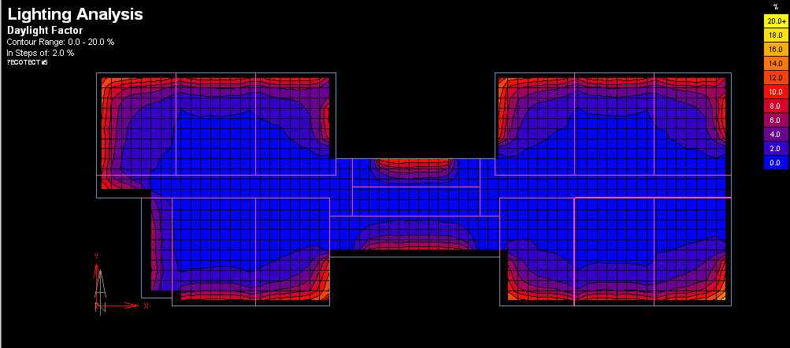
图5 标准层办公单元采光系数分布
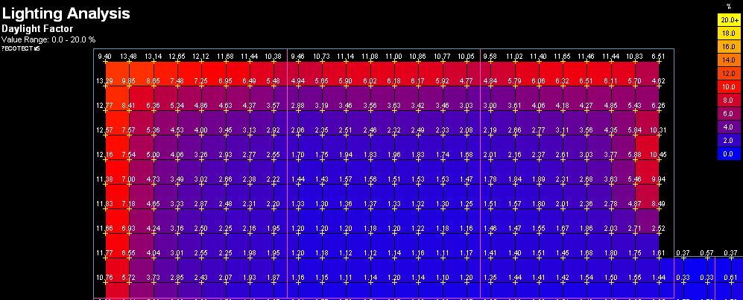
图6 标准层办公区域采光系数局部放大图

